 | Norma  Norma de utilização dos Serviços de Videoconferência  [txtCopiaCont]

NM-0159/REV.[Versão Aprovada]

1. OBJETIVO

Definir as regras e procedimentos de agendamento e utilização dos serviços de videoconferência para NATURA BRASIL e Operações internacionais.

2. REQUISITOS

Não se aplica.

3. DESCRIÇÃO

Serviço de videoconferência com qualidade de alta definição atende o BRASIL e Operações Internacionais.

3.1 Salas de Videoconferência

Contamos com 29 salas, os equipamentos estão instalados nos seguintes sites:

País | Localidade | Sala
BRASIL | ALPHAVILLE | R42
BRASIL | AGUA BRANCA | Sala Ekos
BRASIL | BENEVIDES | Todo Dia
BRASIL | CAJAMAR | Justiça - NANP - B32 - R42 - S7
BRASIL | CD CASTANHAL | Videoconferência
BRASIL | CD CANOAS | Videoconferência
BRASIL | CD CURITIBA | Videoconferência
BRASIL | CD JABOATAO DE GUARARAPES | Videoconferência
BRASIL | CD MATIAS BARBOSA | Videoconferência
BRASIL | CD SIMOES FILHO | Videoconferência
BRASIL | CD UBERLANDIA | Videoconferência
BRASIL | ITAPECERICA | MT - LATAM
BRASIL | JANOS | Almoço
BRASIL | PORTO ALEGRE | Rio grande do Sul
BRASIL | RIO DE JANEIRO | 1
BRASIL | SALVADOR | Conselho
Oper. Intern. | ARGENTINA | C - F - G
Oper. Intern. | CHILE | Videoconferência
Oper. Intern. | COLOMBIA | Videoconferência
Oper. Intern. | FRANÇA | Videoconferência
Oper. Intern. | MEXICO | Videoconferência
Oper. Intern. | PERU | Videoconferência

3.2 Fluxograma do processo

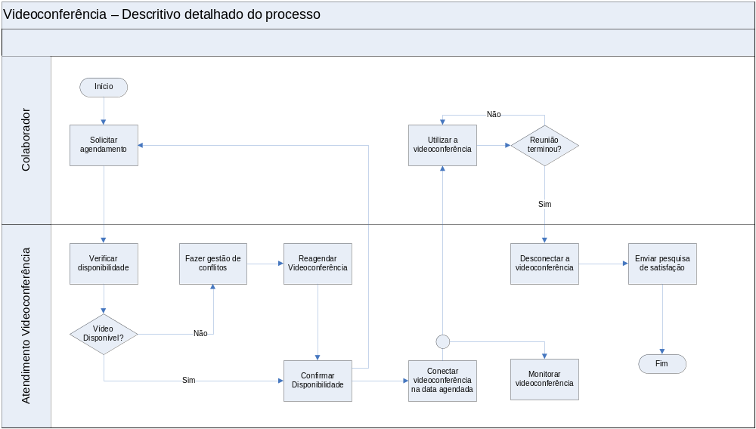

3.3 Agendamento

Para agendar uma sessão, é necessário que o colaborador entre em contato no ramal 2888, em Cajamar, ou envie e-mail para videoconferencia@natura.net.

Ao receber as informações, a equipe de videoconferência verificará a disponibilidade das salas e de agendamento com as unidades e retornará a confirmação por e-mail.

Para as reuniões agendadas apenas entres os sites Natura, a sessão deve ser agendada com, no mínimo, 6 horas de antecedência. Já para as conferências com parceiros externos, a reserva deverá ser realizada com no mínimo 24 horas de antecedência. O e-mail de solicitação será encaminhado com os contatos dos parceiros.

3.4 Procedimentos para utilização da videoconferência

- Programar a reunião com no mínimo 6 horas e no máximo 30 dias de antecedência

- Sessões não agendadas previamente não poderão ser realizadas

- Informar no momento do agendamento se será necessário utilizar recursos de apresentação de conteúdo (arquivos)

- Informar no agendamento os sites que irão participar da reunião

- Faça uma pauta para a reunião e procure programar-se para que a sessão não ultrapasse duas horas

- Serão tolerados atrasos de no máximo 15 minutos do início do horário marcado para a reunião. Após este período, a sessão será cancelada

- Não há necessidade de ligar os equipamentos de transmissão. Isto será feito pela equipe de videoconferência 15 minutos antes de iniciar a sessão

- As sessões de videoconferência deverão obrigatoriamente ser realizadas através do suporte de videoconferência (Ramal 2888).

3.5 Pesquisa de satisfação

Após o término de cada sessão, será enviada a todos os participantes da reunião via e-mail uma pesquisa de satisfação para avaliar o funcionamento da videoconferência. Os seguintes pontos serão analisados com critérios excelente, bom, regular e insatisfeito:

- O que você achou da instalação física do equipamento?

- Qual sua nota para o atendimento no Agendamento da Reunião?

- Qual a sua nota para a qualidade de Áudio e Vídeo na conferência?

- Houve queda na comunicação?

- Gostaria de sugerir algo?

4. DISPOSIÇÕES GERAIS

Nas salas onde há videoconferência, a prioridade será para os agendamentos de uso deste serviço.

REFERÊNCIAS

Anexos


